Kunstzinnige verwerking ontdekkingsreis Columbus
Beste collega’s,
Besteed veel aandacht aan de kunstzinnige verwerking door je leerlingen! Het tekenen en vooral schilderen van dit onderwerp helpt de leerlingen in hun gevoelswereld te komen en gevoelens te (durven) uiten in vorm en kleur. Jouw bordtekeningen en schilderijen zullen de leerlingen zeker inspireren om er ook iets moois van te maken in de schriften.
Hier onder eerst een aantal schoolbordtekeningen en schilderwerk. De bovenste twee zijn van ondergetekende en verder van collega-7e klas docenten, hoofdzakelijk van Amerikaanse Waldorfscholen. Verderop ook werk van leerlingen uit periodeschriften.
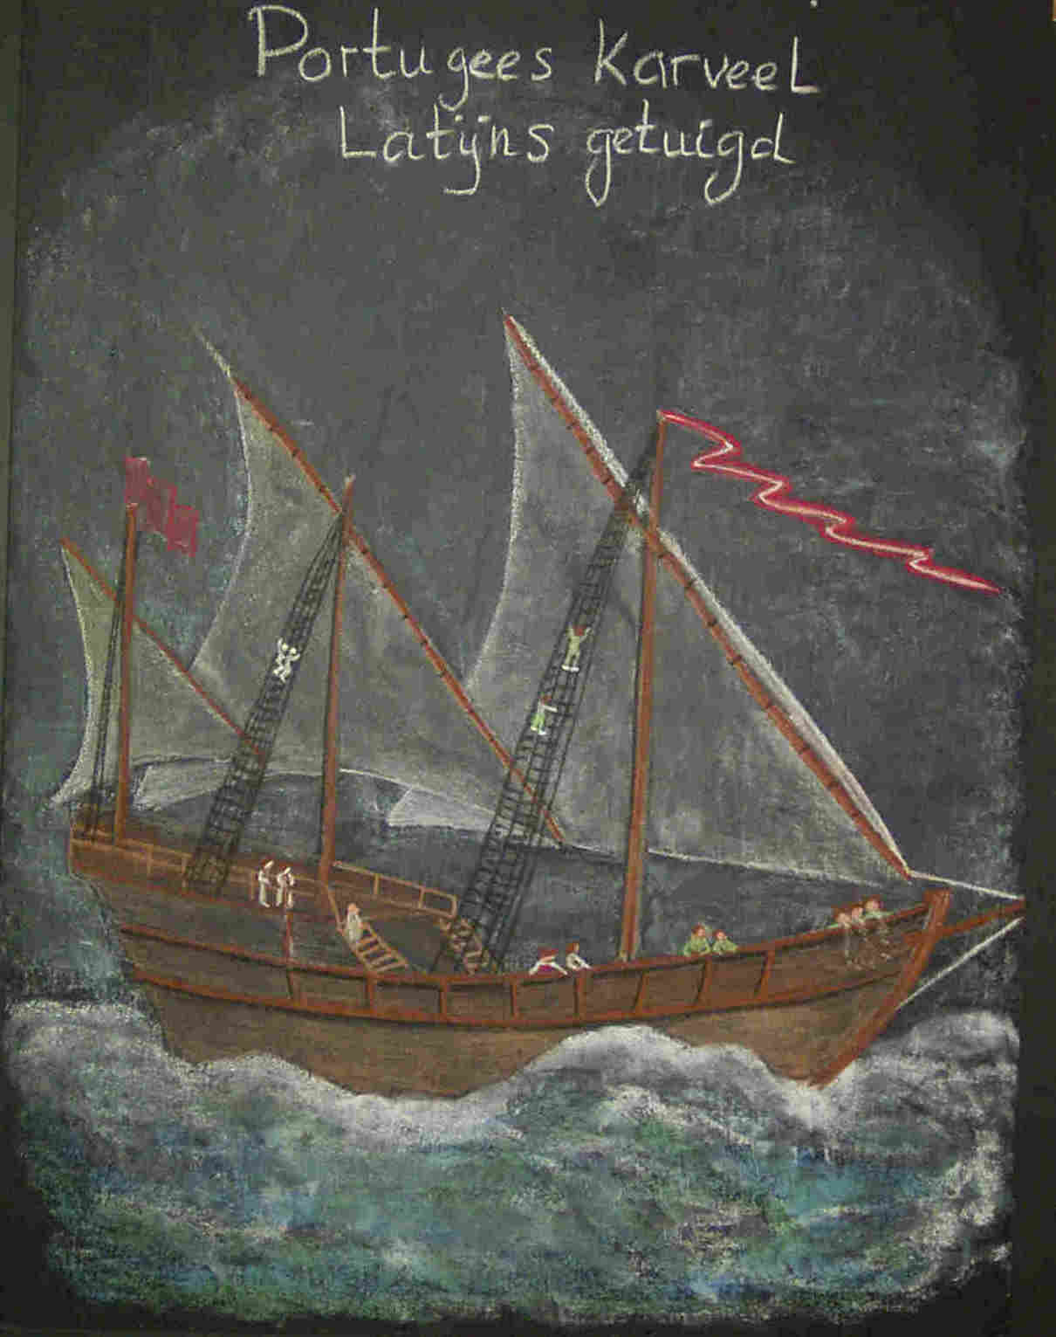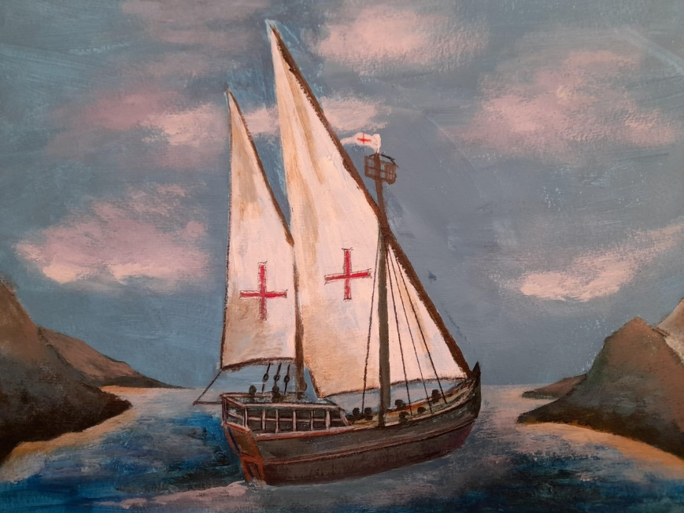
Links: 1) Schoolbordtekening van ondergetekende uit 2004. Rechts: 2) geschilderd, ook van mijn hand, als voorbeeld voor de leerlingen – februari 2021. (Portugees Karveel, Latijns getuigd)
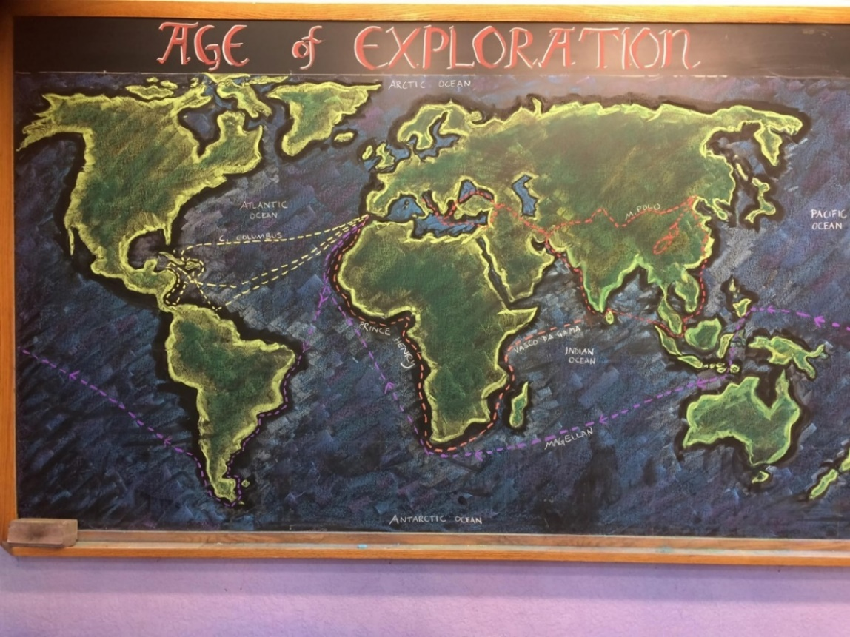
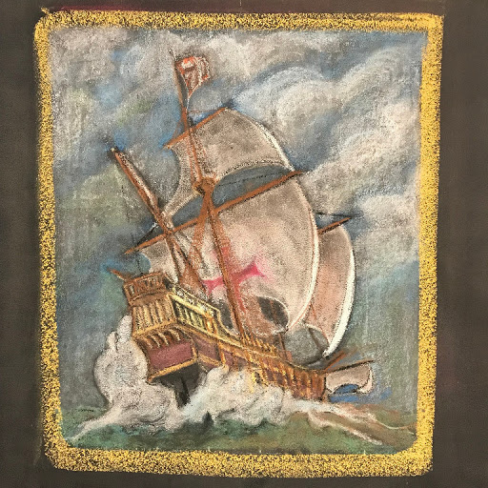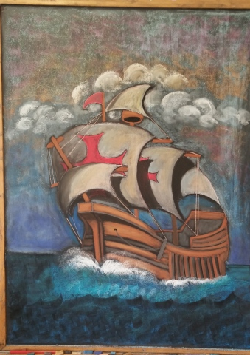
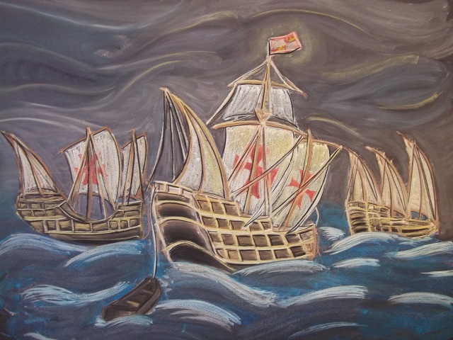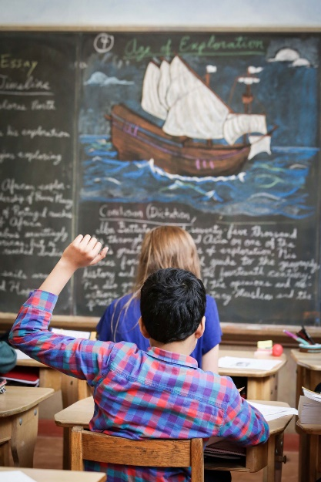
Werk van leerlingen, zelfde thema
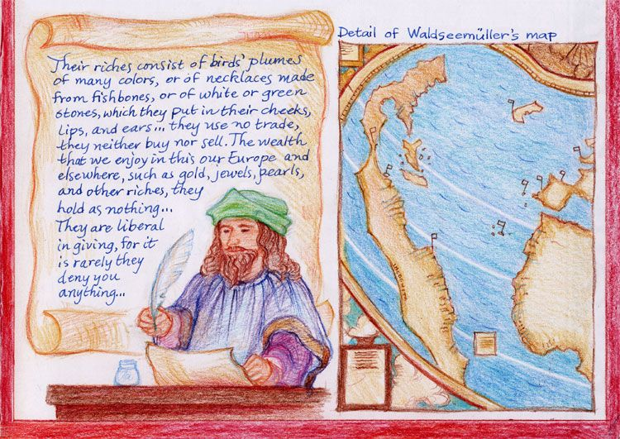
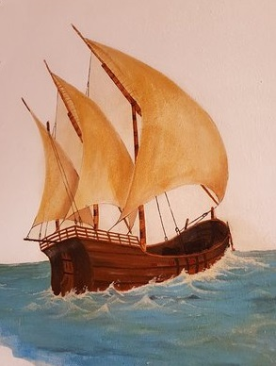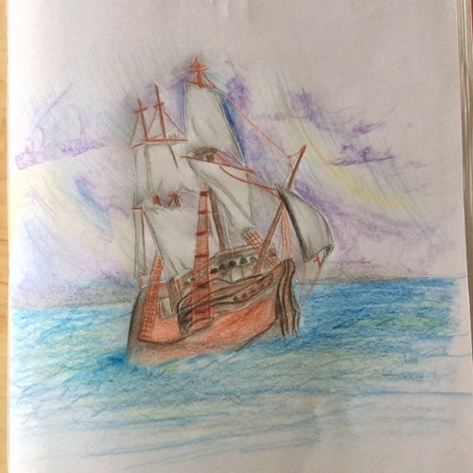
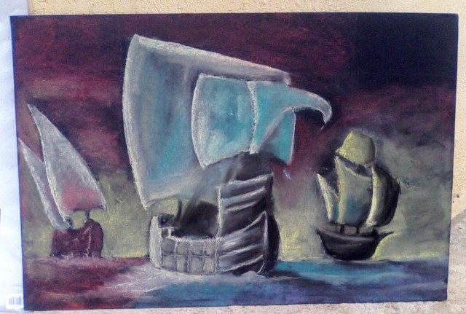
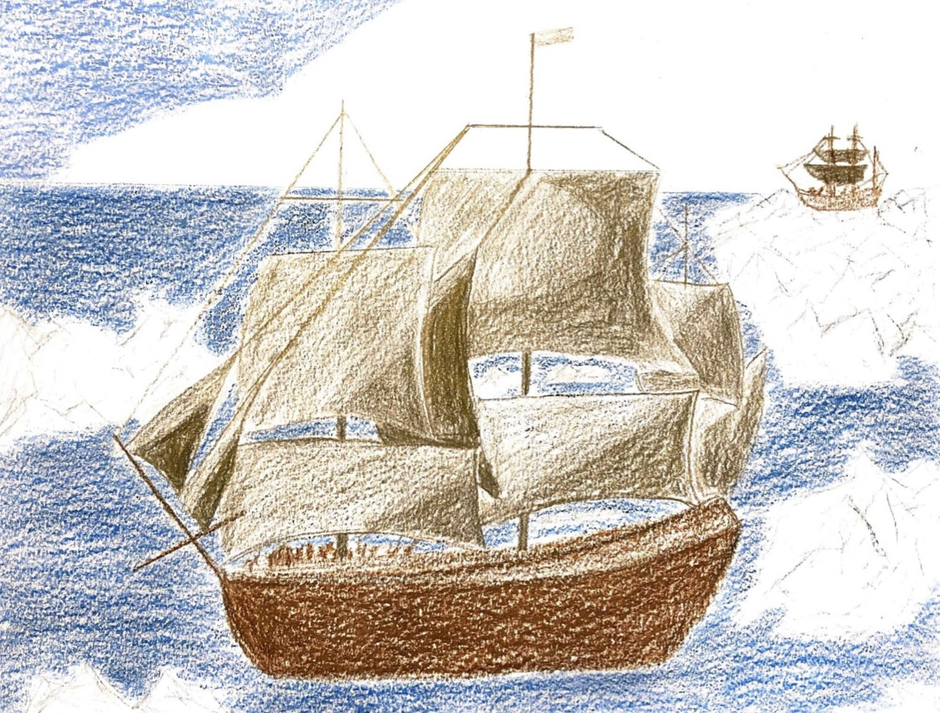
Afb. Nogmaals leerlingenwerk van een Amerikaanse Waldorfschool, gedaan in krijt.
En u: zelf aan de slag!
Nu volgen enkele schematische tekeningen, die kunnen dienen als hulpje voor de docent bij een schoolbord-tekening, maar ook als hulpje voor de leerlingen bij het (na-)tekenen. Let er wel op dat uiteindelijk de leden van de bemanning op het schip zichtbaar zijn, misschien ook een paar in de touwen laten klimmen? Dan “leeft” het schip. Zonder bemanning is het een spookschip!
Tip: als natekenen moeilijk gevonden wordt: neem dan een velletje carbon papier (online te bestellen bij Bruna!) voor je hele klas en doe het volgende:
- Dik, stevig aquarel-papier (formaat periode-schrift) met brede kwast gronden met primer van de “Action”, gemengd met acrylverf in de kleur hemels blauw. (mijn schilderij afb. 2 helemaal bovenaan rechts is op die manier opgezet)
- Goed laten drogen
- Leg het na te tekenen voorbeeld (zie hier onder) met daaronder een vel carbonpapier op de gedroogde en voorbereide ondergrond
- Goed vast zetten met grote paperclips om verschuiven te voorkomen
- Trek met balpen de lijnen van het schip en de horizon na op het voorbereide aquarelpapier
- Nu kun je gaan schilderen
- Telkens goed laten drogen. Werk er meerdere keren aan. Dit krijg je niet in één keer af.
De voorbeelden van hier onder kun je voor de leerlingen afdrukken op A-4 formaat, dan passen ze op een bladzijde in hun schrift. Het eerste voorbeeld toont het schip “en profil”, wat makkelijker is. Leerlingen (of docenten!) die wat meer uitdaging willen nemen de 3D-versie van het tweede voorbeeld. Ik heb dat ook gedaan en het resultaat werd schilderij afb. 2 rechts, helemaal bovenaan.
Heel veel succes!
Ruud
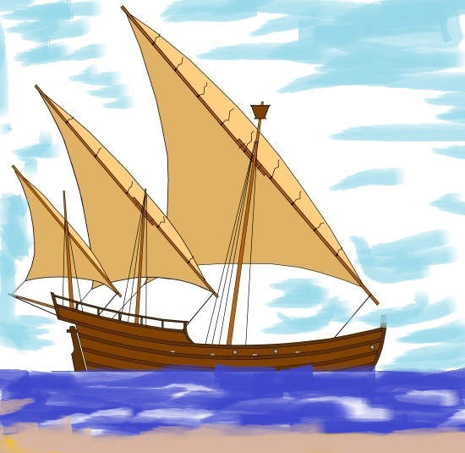

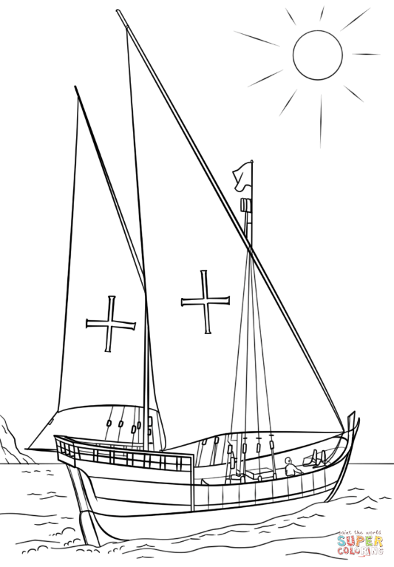
0-0-0-0-0

